Разработка
Единого Всекубанского классного часа, посвященного
Дню Матери.
Тема:
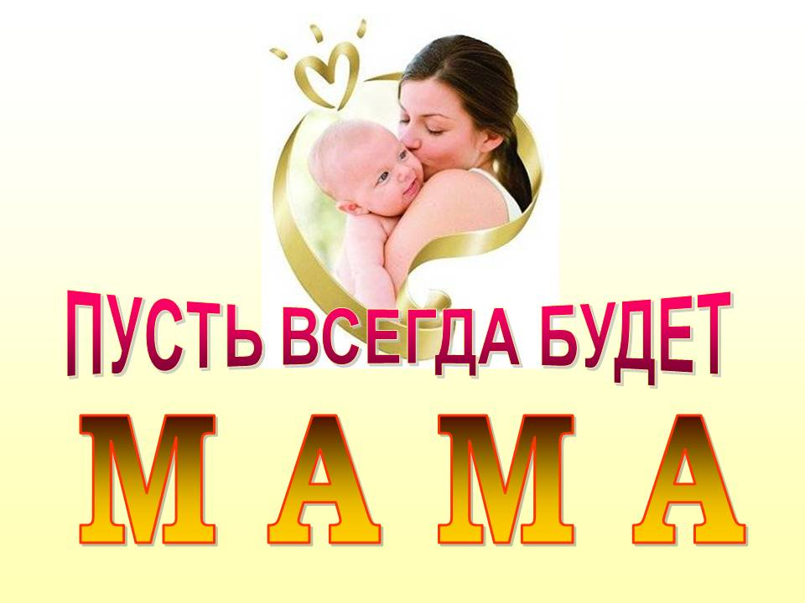

Разработала
классный руководитель
1 «А» класса
МБОУ СОШ №12
Орел Ольга Александровна

ст. Павловская

Цели:
- Воспитывать чувство любви к самому близкому человеку – к маме.
- Изготовить подарок для мамы: тюльпан в технике оригами.
Материалы, ресурсы, оборудование:

- Мультимедийный комплекс, презентации.
- Программное обеспечение Microsoft Power Point, проигрыватель Windows Media с возможностями просмотра видеофайлов (Windows Media 10).
- Оборудование: фотографии мам.
- Раздаточный материал: цветная бумага, ножницы, ленточка.

Целевая аудитория: учащиеся 1 класса начальной школы.

Ход классного часа:
Учитель: – Тему сегодняшнего нашего классного часа вы узнаете, если внимательно послушаете своих одноклассников.
Сценка:
Ученик 1. У меня такая мама, -
Все завидуют, я знаю!
Ученик 2. Отчего же? Почему же?
Мама лучше у меня.
Ученик 3. Кто сказал, что у тебя?
Мама лучше всех – моя.
Учитель: – Не стоит спорить! У каждого из нас мама самая лучшая, самая красивая! Ребята, догадались, кому мы посвящаем сегодняшний классный час. (Маме.)
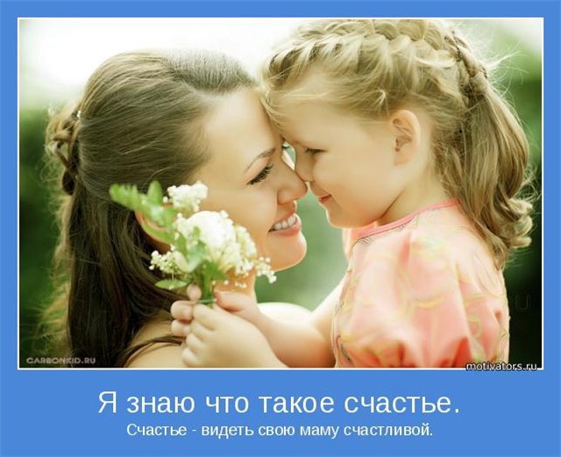
Учитель: – Мама. Что обозначает это слово? Растолкуйте его смысл. (Дети от групп отвечают, что мама – это любимый, добрый, родной, ласковый человек для ребенка.)
Ученик 4.
Разные дети живут на планете,
Но мам своих любят все дети на свете.
Мамы все могут, мамы помогут,
Мамы умеют все понимать!
Вот такие наши мамы
Мы всегда гордимся вами.
Умными, спокойными,
Будем вас достойны мы!
Учитель: – В последний день российской осени, а в этом году это 30ноября мы отмечаем замечательный праздник – ДЕНЬ МАТЕРИ. В этот день мы вспоминаем о самых близких людях – наших мамах и бабушках, благодаря которым мы есть и живем.
Ученик 5.
О, как прекрасно это слово- мама!
Все на земле от материнских рук.
Она нас, непослушных и упрямых,
Добру учила – высшей из наук.
Да, слово «мама» издавна в народе,
Возносят выше самых ярких звезд.
Учитель: – Самое прекрасное слово на земле – мама. Это первое слово на земле, которое произносит человек, и звучит оно на всех языках одинаково нежно.
Учитель: У мамы самые добрые и ласковые руки, они все умеют. У мамы самое верное и чуткое сердце – в нем никогда не гаснет любовь. И сколько бы тебе не было лет 5 или 50, тебе всегда нужна мама, ее ласка, ее взгляд. И чем больше твоя любовь, тем радостнее и светлее жизнь.
Ученик 6.
За то, что без утайки и прямо
Мы можем доверить ей сердце свое.
И просто за то, что – она наша мама,
Мы крепко и нежно любим ее.
Учитель: – Вы, конечно, не помните самую первую встречу с мамой. Как она обрадовалась, когда увидела Вас! Как счастливо светились ее глаза!
– На вашей ручке был привязан номерок из клеенки. На нем были написаны: фамилия, число, и время вашего рождения, ваш вес.
– Кому мама из вас показывала этот номерок – вашу самую первую «медаль»?
– Тогда ваша мамочка первый раз взглянула на своего малыша – и поняла, что ее ребенок самый лучший, самый красивый и самый любимый. Сейчас вы подросли, но мама любит вас все так - же крепко и нежно. Мамы будут любить вас ровно столько, сколько будут жить на свете – помните об этом всегда!
Ученик 7.
Воспеваю то, что вечно ново.
И хотя совсем не гимн пою,
Но в душе родившееся слово,
Обретает музыку свою.
Слово это – зов и заклинание.
В этом слове – сущего душа.
Это искра первого сознания,
Первая улыбка малыша.
Это слово сроду не обманет,
В нем сокрыто жизни существо.
В нем – исток всего. Ему конца нет.
Я произношу его: мама.
Учитель: – Мама учит нас быть мудрыми, дает советы, оберегает.
Учитель: – Поиграем в игру «Мамочка». Я задаю вопросы, а вы отвечаете хором «Мамочка!» Только дружно и громко.
- Кто пришел ко мне с утра?
- Кто сказал: «Вставать пора?»
- Кашу кто успел сварить?
- Чаю в чашку кто налил?
- Кто косичку мне заплел?
- Целый дом один подмел?
- Кто ребячий любит смех?
- Кто на свете лучше всех?
Ученик 8.
Люблю тебя, мама, за что, я не знаю,
Наверно, за то, что живу и мечтаю,
И радуюсь солнцу, и светлому дню.
За это тебя я, родная люблю.
За небо, за ветер, за воздух вокруг.
Люблю тебя, мама. Ты лучший мой друг.
Ученик 9.
Ни усталости не зная, ни покоя каждый час
День и ночь родная мама все тревожится о нас.
Нас баюкала, кормила, у кровати пела нам,
Первой нас она учила добрым радостным словам.
Ученик 10.
Сколько ночек не спалось ей,
Если вдруг болели мы,
Сколько плакать довелось ей.
В комнатушке среди тьмы.
Кто кручинится, когда мы опечалены под час,
Сколько радости у мамы, если кто-то хвалит нас.
Сколько мук ей было с нами и наград не надо ей,
Об одном мечтают мамы – о любви своих детей.
Учитель: – А сейчас мы сделаем для наших мам подарки.
- Показ образца, объяснение этапов выполнение тюльпана в технике оригами (см. презентацию).
- Самостоятельная работа учащихся, индивидуальная помощь учителя.

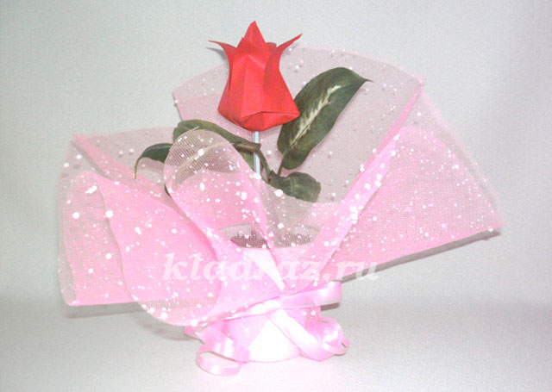
Учитель: Чтение отрывка из рассказа Ю. Яковлева “Мама” (читает классный руководитель).
“Мама! Закрой глаза и прислушайся. И ты услышишь мамин голос. Он живёт в самом тебе, такой знакомый, родной. Его не спутаешь ни с одним другим. Даже когда станешь взрослым, всегда будешь помнить мамин голос, мамины глаза, мамины руки. Мама… Ты, маленький, ещё не умел говорить, она понимала тебя без слов. Угадывала, что ты хочешь, что у тебя болит. Мама учила тебя говорить, ходить… Мама прочла тебе первую книгу. От неё ты узнал, как зовут птиц: воробей, ласточка, синица… Первую снежинку помогла тебе увидеть мама…
И когда я задаю себе вопрос: с чего начинается любовь к Родине? – ответ оказывается простым и естественным – с любви к матери”.
Учитель: Игра “Моя мама самая… (Дети садятся в круг и произносят предложение “Моя мама самая…”, самостоятельно подбирая слова. Первый начинает классный руководитель.)

